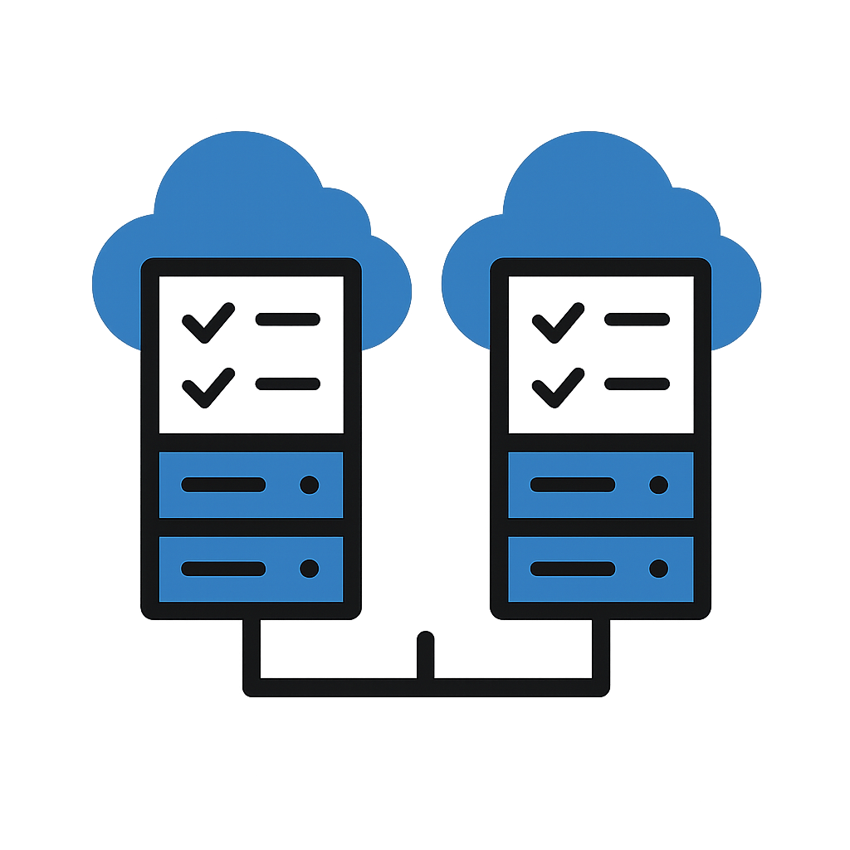
Comparativa Cloud
Instrucciones:
Esta ficha nos ayudará a investigar y reflexionar de manera crítica sobre diferentes proveedores de servicios en la nube. Aprenderemos a comparar sus características principales y a identificar qué opción se ajusta mejor a las necesidades de una empresa de nuestro sector.

Con esta actividad aprenderemos a analizar distintos proveedores cloud y a seleccionar, con criterio, la opción más adecuada para una pyme según costes, seguridad, facilidad de uso y ejemplos prácticos de aplicación.

PASO 1: Elección del proveedor

En grupos de 3 o 4 personas seleccionamos dos proveedores cloud. Pueden ser grandes opciones internacionales (Google Cloud, Amazon Web Services, Microsoft Azure) o alguna alternativa local o regional.

PASO 2: Buscamos información
Investigamos la información básica de cada proveedor usando su página oficial, artículos fiables o comparativas recientes. Nos centraremos en los siguientes aspectos:
- Precios y modelo de pago (pago por uso, suscripción, escalabilidad).
- Seguridad y privacidad (cifrado, normativas, copias de seguridad, centros de datos).
- Escalabilidad y flexibilidad (IaaS, PaaS, SaaS, facilidad de ampliación o reducción).
- Facilidad de uso y soporte técnico (idioma, formación, asistencia 24/7).
- Ejemplos de uso en pymes (caso real, noticia o propuesta propia aplicada a nuestro sector).

PASO 3: Diseñamos una tabla comparativa

Con los datos recogidos, construiremos una tabla que muestre las diferencias y similitudes entre ambos proveedores. Esta tabla será nuestro material central para la exposición.
Un ejemplo de formato de tabla podría ser el siguiente:

Criterio | Proveedor 1 | Proveedor 2 | Proveedor 3
Modelo de precios | ... | ... | ...
Seguridad y privacidad | ... | ... | ...
Escalabilidad y flexibilidad | ... | ... | ...
Facilidad de uso y soporte | ... | ... | ...
Ejemplo de uso real en PYMEs | ... | ... | ...
... | ... | ... | ...

